ПДИ

Часть 1
Лекции по ПДИ для заочников/вечерников

Лекции
Лабораторные работы
Курсовая работа
Экзамен

Курс делится на две части:
- Теоретическая;
- Аппараты и сети передачи данных.

ТЕМА 1

Система передачи дискретных сообщений и ее особенности

1.1. Краткая историческая справка

В начале XIX в. с развитием знаний по электричеству и магнетизму делались попытки создать телеграф на их основе. Однако первые проекты электростатического, электрохимического, электромагнитного телеграфов не имели широкого практического применения. Русскому ученому Шиллингу удалось создать первый в мире пригодный для использования телеграфный аппарат. Электромагнитный телеграфный аппарат, отличающийся высокой эффективностью, простотой конструкции и надежностью, был продемонстрирован им 9 октября 1832 г.
Опыты по применению электричества для передачи сообщений на расстояние велись и за границей. Наиболее удачными оказались работы американца С. Морзе, который в 1837 г. разработал пишущий аппарат, применив оригинальный код, который впоследствии стал первым стандартом в области кодирования.
Дальнейшее развитие телеграфного дела в России связано с именем Якоби, который в период с 1838 г. по 1852 г. разработал несколько оригинальных конструкций телеграфных аппаратов. В их числе и первый буквопечатающий аппарат, в котором были заложены основные принципы (равномерный код, распределители, синхронизация) телеграфного аппаратостроения. На железных дорогах телеграфная связь как средство регулирования движения поездов появилась в 1845 г.
В 1859 г. был предложен метод одновременной встречной работы (дуплекс), что позволило в 2 раза увеличить пропускную способность линий. В 1874 г. был разработан многократный синхронный аппарат, положивший начало применению временного разделения каналов (мультиплексирование).
Изобретение в 1895 г. радио А.С. Поповым открыло новую область применения телеграфа - радиотелеграф для связи с подвижными объектами.
В начале XX в. одним из основных направлений работ в области развития телеграфной техники было создание удобных в эксплуатации, надежных и малогабаритных аппаратов с клавиатурой типа пишущей машинки. Первый стартстопный аппарат был разработан в Америке в 1915 г.
Наряду с разработкой и совершенствованием оконечной аппаратуры велись работы по созданию аппаратуры частотного уплотнения линий связи. На ее основе в 1937 г. в Ленинграде были изготовлены первые отечественные системы тонального телеграфирования.
В начале 50-х годов XX в. начинается новый этап в развитии средств передачи дискретных сообщений. Наряду с дальнейшим совершенствованием телеграфной техники появляется новый вид связи - передача данных. Область применения этого вида связи очень широка. Это - управление перевозочным процессом на железнодорожном и других видах транспорта, централизованный учет почтовых операций, банковское и биржевое дело, управление материально-техническим обеспечением. На железнодорожном транспорте системы ПД составляют техническую основу автоматизированной системы управления железнодорожным транспортом (АСУЖТ), которая способствует совершенствованию системы управления эксплуатационной работой, увеличению пропускной способности станций и участков, повышению производительности труда.
В общей системе электросвязи МПС телеграфная связь и передача данных выступают как в роли общетехнологической связи (приказы, распоряжения, справочные и информационные системы, обращение к базам данных), так и в роли оперативно-технологической связи (предупреждения, телеграммы о розыске грузов, наличии свободных мест в пассажирских поездах и др.).

1.2. Особенности систем дискретной связи

Классическими представителями систем передачи дискретных сообщений являются такие виды электрической связи как телеграф и передача данных.
Телеграфная связь – служит для передачи коротких буквенно-цифровых, смысловых документов между людьми. Передача данных появилась в начале 50-х годов XXв. в США, как связь между ЭВМ в системах управления военными объектами. Она имеет дело с передачей формализованных цифровых данных между вычислительными машинами.
Сущность передаваемых документов, а также различие в применении сообщений накладывают отпечаток на основные характеристики этих систем связи.
1. Скорость передачи дискретных сигналов. Для телеграфной связи она составляет 50, 100, 200 импульсов/с. Скорость ввода и вывода информации при этом составляет от 400 до 1600 знаков/мин, что соответствует физиологическим возможностям человека по восприятию информации. В системах передачи данных скорость передачи сигналов достигает значений в десятки и сотни тысяч импульсов в секунду, что приближается к скоростям ввода и вывода информации в ЭВМ.
2. Требования к точности приема дискретных сообщений, определяемые допустимым значением вероятности ошибочного приема символов. В телеграфной связи допускается наличие трех ошибок на 100 тыс. принятых знаков. В большинстве случаев эти ошибки могут быть исправлены человеком благодаря смысловой избыточности языка. В передаче данных нормы по вероятности ошибочного приема знака значительно жестче и составляют от одной ошибки на 100 тыс. символов до одной ошибки на 100 млн. символов. Столь жесткие требования объясняются тем, что любая последовательность цифр, принимаемая ЭВМ, имеет смысл. Замена любой из них приводит к неверным результатам расчетов и, как следствие, к ошибочным решениям.
Несмотря на функциональные различия и разные требования по скорости и точности передачи, и телеграф, и передача данных имеют много общего. Это и терминология, и единый импульсно-кодовый метод передачи, и методы защиты от ошибок, и некоторые технические решения.
1.3. Структурная схема системы передачи дискретной информации

Как и любая система связи, система ПДИ включает в себя в общем виде передатчик, канал связи и приемник (рис.1.1). Передатчик обеспечивает преобразование сообщения-оригинала в сигнал, канал переносит этот сигнал из одной точки пространства в другую в помехоактивной среде, приемник выполняет обратное преобразование сигнала в сообщение-копию, выдавая его получателю сообщения.

Рис. 1.1

Вначале осуществляется кодирование кодирующим устройством КУ, а затем – дискретная модуляция модулятором М. На приеме вначале осуществляется регистрация регистрирующим устройством РУ, а затем декодирование декодирующим устройством ДУ. Таким образом, каждый элемент сообщения х сначала превращается в кодовую комбинацию р, а затем уже в электрический сигнал z_{пeр}. Принятый электрический сигнал z_{пр} превращается в кодовую комбинацию q, а затем – в элемент сообщения у. В системе ПДИ имеют место два взаимообратных процесса: кодирование-декодирование и дискретная модуляция-регистрация.
Принятый электрический сигнал z_{пр} отличается от переданного сигнала z_{пер} вследствие его ослабления при прохождении по среде передачи (провод, эфир, оптическое волокно), действия внешних и внутренних электромагнитных полей (помехи), запаздывания во времени. Поэтому приемник не всегда может точно выполнить обратное преобразование электрического сигнала в сообщение и принятая кодовая комбинация q может отличаться от переданной р. Отсюда и сообщение-копия может отличаться от сообщения-оригинала.
Необходимо так спроектировать, построить и эксплуатировать систему ПДИ, чтобы эти различия были минимальными, т.е. следует стремиться к выполнению условия
(у - х)→ min
C обеих сторон системы ПДИ должны быть передатчик и приемник (рис. 1.2) и обмен сообщениями надо осуществлять либо по двум разнонаправленным каналам (симплекс, рис. 1.2, а), либо по одному каналу поочередно в противоположных направлениях (полудуплекс, диалоговый режим работы, рис. 1.2, б), либо вести одновременную встречную передачу (дуплекс, двусторонний монолог, рис. 1.2, в).

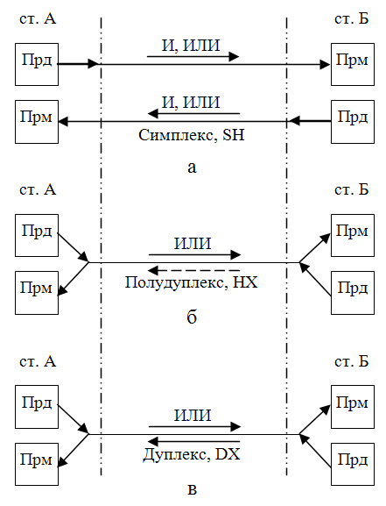
Рис. 1.2
ТЕМА 2

Преобразование элементов дискретного сообщения в электрические сигналы

2.1. Кодирование. Основные понятия и определения

В общем случае под термином кодирование понимают замену символов одной графической системы символами другой графической системы. Графические системы могут быть знаковые и числовые. Знаковые системы в качестве элементов используют буквы или условные символы. Знаковым системам присуще определенное конечное количество символов, определяемое азбукой.
Числовые системы более разнообразны, так как числа могут иметь различные основания (десятичная, троичная и др.). Числовые системы строятся единообразно, по одному и тому же закону, который определяет любое число как сумму произведений значащих цифр системы счисления на основание в степени от 0 до (n-1), т.е.

где n - количество разрядов числа; А - значащие цифры системы счисления; а — основание системы счисления.
Условные обозначения, основание и значащие цифры двоичной, десятичной и шестнадцатеричной систем счисления приведены в табл. 2.1.

Таблица 2.1
Система счисления | Основание a | Значащие цифры A
Двоичная (B) | 2 | 0; 1
Десятичная (D) | 10 | 0; 1; 2; 3; 4; 5; 6; 7; 8; 9
Шестнадцатеричная (H) | 16 | 0; 1; 2; 3; 4; 5; 6; 7; 8; 9; A; B; C; D; E; F

Пример
Возьмем число 170 в десятичной системе счисления. В шестнадцатеричной системе это будет AA, а в двоичной 10101010. Т.е. 170D=AAH=10101010B.
170D=1⋅10²+7⋅10¹+0⋅10⁰ ,
AAH=A⋅16¹+A⋅16⁰ ,
10101010B=1⋅2⁷+0⋅2⁶+1⋅2⁵+0⋅2⁴+1⋅2³+0⋅2²+1⋅2¹+0⋅2⁰.

Количество значащих цифр конечно, но их разнообразие сильно зависит от основания. В десятичных цифрах это 10, в троичных - 3, в двоичных - 2. Это очень существенно для кодирования в системах связи потому, что разнообразие значений информационного параметра сигнала определяется основанием выбранной числовой системы, что очень влияет на помехоустойчивость и техническую реализацию оконечных устройств.
С этих позиций в системах передачи дискретных сообщений при кодировании предпочтение отдают двоичным системам счисления. Теперь под кодированием будем понимать замену графических и функциональных символов сообщения двоичными числами.
Графические символы – это буквы той или иной азбуки, арифметические знаки, десятичные цифры, грамматические и коммерческие знаки.
Функциональные символы – это команды управления органами печати аппарата, разделители и указатели информации, символы расширения алфавита, символы-заполнители, синхросигналы и пр.
Основными понятиями в области кодирования являются: кодовая комбинация, элемент кодовой комбинации, код, кодовая таблица.
Кодовая комбинация (кодовое слово, кодовый вектор) – двоичное число, соответствующее одному графическому или функциональному символу (знаку) сообщения.
Код – совокупность правил и условий, по которым формируются, передаются и обрабатываются кодовые комбинации.
Основу кода составляет кодовая таблица (алфавит кода), устанавливающая графическое соответствие между знаками передаваемого сообщения и двоичными числами. Они могут быть простыми, когда передаваемый символ и двоичное число записываются построчно, и перекрестными (матричными), когда передаваемый символ находится на пересечении строк и столбцов таблицы.

2.2. Классификация кодов и их параметры

Для оценки свойств кодов и их классификации вводят следующие основные параметры.
Множество кодовых комбинаций (слов, векторов) -V_{k}= { ν₁, ν₂, ν₃...}. Это весь набор возможных кодовых комбинаций.
Основание кода а — количество значений, которое может принять любой элемент кодовой комбинации. Численно оно всегда равно основанию выбранной системы счисления. По этому параметру коды делятся на двоичные, для которых а = 2, и многоосновные, для которых а > 2. В системах передачи дискретных сообщений применяют исключительно двоичные коды.
Длина кодовой комбинации п представляет собой количество элементов комбинации, количество разрядов двоичного числа. В составе комбинации могут быть информационные элементы k, проверочные (контрольные) элементы r и служебные s. Тогда п = k + r + s. По этому параметру коды делятся на равномерные (п = const) и неравномерные (п = var). Чаще применяются равномерные коды. Для них общее число комбинаций связано с основанием и длиной следующим соотношением: S₀ = а^{n}. Для двоичных кодов S₀ = 2^{n}.
Вес кодовой комбинации w - это число ненулевых элементов в комбинации, для двоичных кодов - число единиц в ней.
Кодовое расстояние между двумя комбинациями d(v_{i}, v_{j}) - количество элементов, в которых одна комбинация отличается от другой. Для двоичных кодов это вес суммы по mod2 двух сравниваемых комбинаций, т.е.
d(v_{i}, v_{j}) = w(v_{i}, v_{j}) mod2.

Кодовое расстояние определяет меру отличия одной кодовой комбинации от другой.
По минимальному значению этого параметра коды делятся на простые, для которых d = 1, и корректирующие, для которых d ≥ 2.
Для выполнения алгебраических операций над кодовыми комбинациями (сложение, умножение и др.) их представляют в виде многочленов (полиномов) некоторой фиктивной переменной х, заменяющей собой основание системы счисления. Тогда любая двоичная n-элементная комбинация может быть представлена в виде полинома степени не выше (n-1) с числом членов, равным весу этой комбинации. Например, комбинация 10011001 (В) представляется суммой 1⋅x⁷ + 0⋅x⁶ + 0⋅x⁵ + 1⋅x⁴ + 1⋅x³ + 0⋅x² + 0⋅x¹ + 1⋅x⁰ и с учетом отсутствия нулевых членов и умножения остальных членов на единицу может быть записана многочленом

A(x)= x⁷ + x⁴ + x³ + 1,

число членов которого (четыре) равно ее весу, т.е. w = 4.

2.3. Стандартные первичные коды

Пятиэлементные коды. Международный телеграфный код N2 (МТК-2) появился в 1932 г. и до сих пор используется для телеграфной передачи. Это двоичный (а = 2), простой [d = 1], равномерный (n = const), пятиэлементный (k = 5) код для передачи буквенно-цифровой информации.
Поскольку число комбинаций S₀=2⁵=32 недостаточно для этого, введены два регистра: буквы (регистр 1) и цифры (регистр 2). Это дает возможность расширения кода за счет того, что одна комбинация может применяться для передачи двух графических символов. Первые 26 позиций таблицы отданы под графические символы, что дает в двух регистрах возможность получить 52 знака.
Код МТК-2 удобен для телеграфной передачи. Однако в нем мало функциональных символов, отсутствует деление букв на прописные и строчные, не хватает некоторых арифметических и грамматических символов.
Семиэлементные коды. Недостатки кода МТК-2 были устранены удлинением кодовых комбинаций и, как следствие, увеличением их количества до 2⁷ = 128. За основу был взят американский стандартный код для обмена информацией (ASCII). Это двоичный (а = 2), простой [d =1], равномерный (n = const), семиэлементный (k = 7) код, применяемый для телеграфной передачи и передачи данных. В нашей стране этот код с русским алфавитом известен как семиэлементный код для обработки информации КОИ-7.
Благодаря наличию большего количества комбинаций семиэлементные коды получили следующие преимущества по сравнению с пятиэлементными:
- резко возросло количество функциональных символов (до 32) для управления печатающими устройствами и ЭВМ;
- появились дополнительные арифметические и грамматические знаки;
- десятичные цифры удалось упорядочить и представить четырехразрядными двоичными числами;
- повысить качество текстовых документов введением строчных и прописных букв.

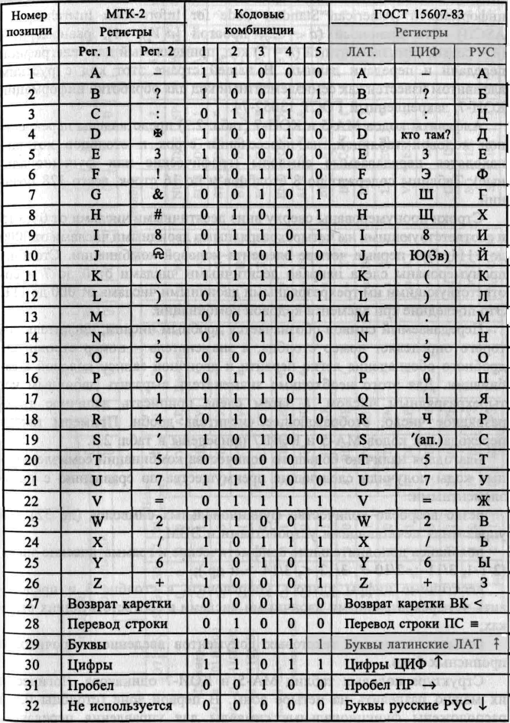
Рис. 2.1

Unicode (Universal code). Возник совсем недавно в системах передачи данных. Это шестнадцатиэлементный код, число кодовых комбинаций будет соответственно 2¹⁶=65536. В таблицу этого кода включены:
- буквы латинского алфавита;
- буквы греческого алфавита;
- буквы арабского алфавита;
- иврит;
- кириллица (русский алфавит);
- знаки пунктуации;
- технические знаки;
- символы рамок;
- цифры и арифметические знаки;
- коммерческие знаки;
- декоративные символы и др.

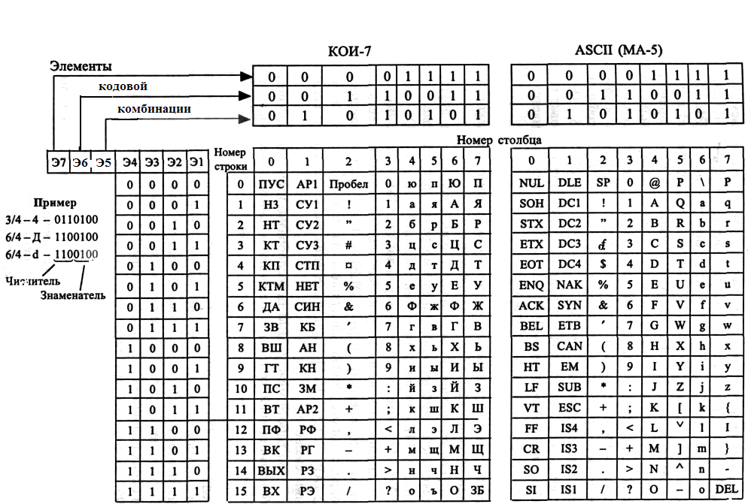
Рис. 2.2
2.4. Дискретная модуляция

Дискретная модуляция является второй операцией в цепочке преобразования дискретного сообщения в электрический сигнал.
Для формирования сигнала необходим некоторый переносчик, способный существовать и распространяться в линии связи. В системах связи это постоянный или переменный ток (аналоговые системы передачи), электромагнитное поле (радиосистемы), периодическая последовательность высокочастотных импульсов (коаксиальные и волоконно-оптические кабели) и др.
Под дискретной модуляцией понимают изменение во времени одного или нескольких квантованных параметров переносчика в соответствии со значениями элементов кодовой комбинации, отображающей символ сообщения.
В результате этой операции образуется дискретный электрический сигнал как дискретная функция дискретного времени. Это значит, что любому значению элемента кодовой комбинации соответствует определенное значение параметра сигнала, который сохраняется неизменным на определенном отрезке времени и изменяется через некоторые интервалы.
В теории ПДИ различают следующие понятия, связанные с дискретной модуляцией: значащая позиция, значащий момент, единичный интервал, значащий интервал. Первые два из них относятся к изменению значений параметра (ось ординат), а вторые два - к временным интервалам (ось абсцисс).
Значащая позиция (ЗнП) - определенное значение параметра сигнала, соответствующее одному из значений элемента кодовой комбинации. Количество значащих позиций всегда равно основанию кода. Различают понятия: значащая позиция модуляции (ЗнПМ) на передаче и значащая позиция восстановления (ЗнПВ) на приеме.
Значащий момент (ЗнМ) - мгновение времени, в которое происходит изменение значащей позиции. Как и в первом случае, различают ЗнММ на передаче и ЗнМВ на приеме.
Единичный интервал (ЕИ) - определенный отрезок времени, на котором параметр сигнала, соответствующий одной цифре кодового числа, остается неизменным. Это отрезок временной оси, принятый для конкретного случая за эталон.
Значащий интервал (ЗИ) - некоторый отрезок времени, взятый между смежными значащими моментами. В идеальном случае значащий интервал включает в себя целое число единичных интервалов.
Получившийся в результате дискретной модуляции электрический сигнал представляет собой набор импульсов напряжения или тока с определенным значением информационного параметра. Здесь вводят еще одно понятие - элементарный импульс t₀, или элемент сигнала, под которым понимают импульс напряжения или тока длительностью в единичный интервал.
2.5. Виды дискретной модуляции

Используя в качестве переносчика постоянный и переменный ток и изменяя (модулируя) различные параметры переносчика, можно получить большое разнообразие видов дискретной модуляции. При этом различают параметрические и относительные виды модуляции.
Если значащие позиции любого импульса выбираются и оцениваются в соответствии с заранее обусловленными значениями параметра переносчика (амплитуда, частота, фаза и др.), то такие виды модуляции называют параметрическими.
Если значащая позиция i-го импульса выбирается и оценивается по отношению к значащей позиции предыдущего (i-l)-гo импульса, то такие виды модуляции называют относительными.
При постоянном токе модулируемыми параметрами могут быть значение и направление тока. В первом случае имеет место однополюсная модуляция (ОПМ), во втором - двухполюсная модуляция (ДПМ). При переменном токе модулируемыми параметрами могут быть амплитуда, частота и начальная фаза. В соответствии с этим различают амплитудную модуляцию (AM), частотную модуляцию (ЧМ) и фазовую модуляцию (ФМ).
На рис. 2.3 показаны сигналы, соответствующие названным выше параметрическим видам модуляции, при передаче комбинации 010110.

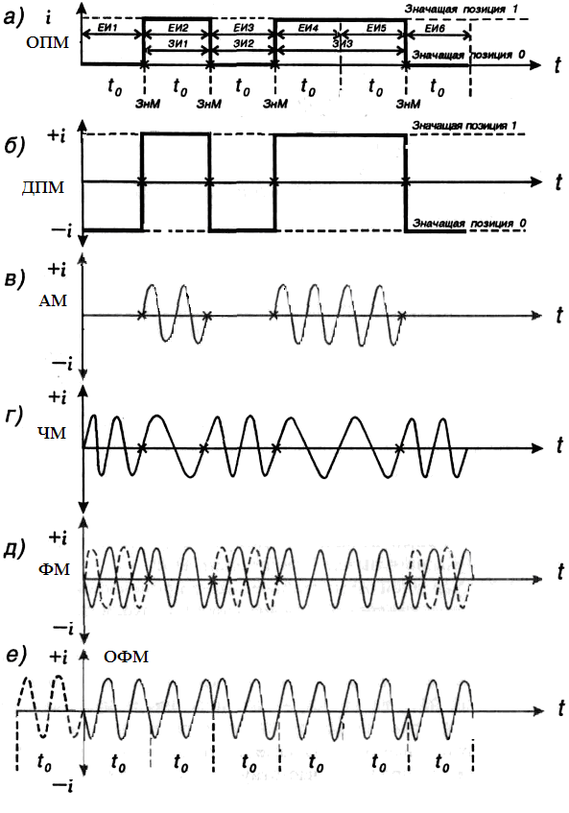
Рис.2.3

На рис. 2.3, а представлен сигнал при ОПМ. На рисунке обозначены значащие позиции, значащие моменты модуляции, единичные интервалы и значащие интервалы. То же самое показано для ДПМ на рис. 2.1, б. Как видно из сравнения этих рисунков, разница между значащими позициями в случае ДПМ в 2 раза больше, чем в случае ОПМ. Этим и объясняется большая помехоустойчивость сигналов ДПМ.
В табл. представлены значения параметра переносчика, соответствующие значащей позиции 1 и значащей позиции 0 для разных видов дискретной модуляции.

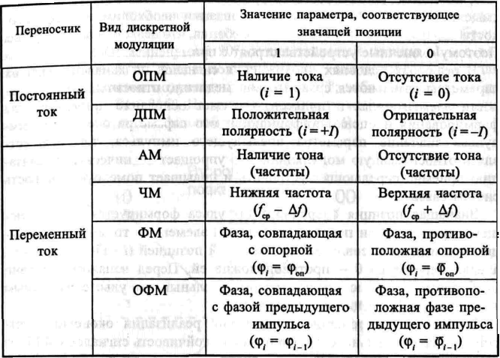

Рис. 2.4

При использовании переменного тока в качестве переносчика в параметрических видах модуляции за эталон берется определенное значение информационного параметра, и значащие позиции определяются сравнением истинного значения параметра с эталонным. При AM - это порог срабатывания входного устройства приемника, при ЧМ – это средняя частота канала, при ФМ - это опорная (эталонная) фаза в пределах элементарного импульса. На рис. 2.3, в, г, д показаны сигналы соответственно с AM, ЧМ и ФМ, а правила формирования значащих позиций для них даны в табл.
Дискретные сигналы с использованием в качестве переносчика переменного тока применяются для передачи информации по физическим цепям и каналам тональной частоты.
С точки зрения технической реализации модемов преимущество имеет AM, но помехоустойчивость ее сравнительно низкая. Лучшей в этом смысле является ФМ, но для ее реализации необходимо иметь высокостабильный генератор опорного колебания, что делает систему дороже. Поэтому оконечные устройства строят с применением ЧМ.

2.6. Спектр модулированного сигнала

Спектр результирующего модулированного сигнала зависит от типа модуляции и скорости модуляции, то есть желаемой скорости передачи бит исходной информации.
Рассмотрим сначала спектр сигнала при потенциальном кодировании. Пусть логическая единица кодируется положительным потенциалом, а логический ноль - отрицательным потенциалом такой же величины. В результате спектр потенциального кода требует для качественной передачи широкую полосу пропускания. Для канала тональной частоты верхняя граница при потенциальном кодировании достигается для скорости передачи данных в 971 бит/с, а нижняя неприемлема для любых скоростей, так как полоса пропускания канала начинается с 300 Гц. В результате потенциальные коды на каналах тональной частоты никогда не используются.
Спектры сигналов при потенциальном кодировании и амплитудной модуляции
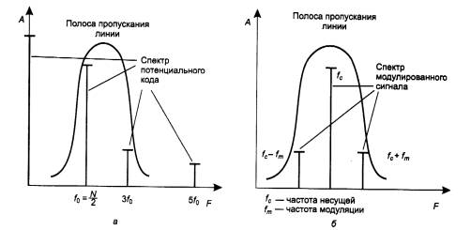
Рис. 2.5

При амплитудной модуляции спектр состоит из синусоиды несущей частоты f_{c} и двух боковых гармоник: (f_{c} + f_{m}) и (f_{c} - f_{m}), где f_{m} - частота изменения информационного параметра синусоиды, которая совпадает со скоростью передачи данных при использовании двух уровней амплитуды (рис. 2.5, б). Частота f_{m} определяет пропускную способность линии при данном способе кодирования. При небольшой частоте модуляции ширина спектра сигнала будет также небольшой (равной 2f_{m}), поэтому сигналы не будут искажаться линией, если ее полоса пропускания будет больше или равна 2f_{m}. Для канала тональной частоты такой способ модуляции приемлем при скорости передачи данных не больше 3100/2=1550 бит/с. Если же для представления данных используются 4 уровня амплитуды, то пропускная способность канала повышается до 3100 бит/с.
При фазовой и частотной модуляции спектр сигнала получается более сложным, чем при амплитудной модуляции, так как боковых гармоник здесь образуется более двух, но они также симметрично расположены относительно основной несущей частоты, а их амплитуды быстро убывают. Поэтому эти виды модуляции также хорошо подходят для передачи данных по каналу тональной частоты.
Для повышения скорости передачи данных используют комбинированные методы модуляции. Наиболее распространенными являются методы квадратурной амплитудной модуляции (Quadrature Amplitude Modulation, QAM). Эти методы основаны на сочетании фазовой модуляции с 8 значениями величин сдвига фазы и амплитудной модуляции с 4 уровнями амплитуды. Однако из возможных 32 комбинаций сигнала используются далеко не все. Например, в кодах Треллиса допустимы всего 6,7 или 8 комбинаций для представления исходных данных, а остальные комбинации являются запрещенными. Такая избыточность кодирования требуется для распознавания модемом ошибочных сигналов, являющихся следствием искажений из-за помех, которые на телефонных каналах, особенно коммутируемых, весьма значительны по амплитуде и продолжительны по времени.

2.7. Цифровое кодирование

При цифровом кодировании дискретной информации применяют потенциальные и импульсные коды.
В потенциальных кодах для представления логических единиц и нулей используется только значение потенциала сигнала, а его перепады, формирующие законченные импульсы, во внимание не принимаются. Импульсные коды позволяют представить двоичные данные либо импульсами определенной полярности, либо частью импульса - перепадом потенциала определенного направления.
Требования к методам цифрового кодирования
При использовании прямоугольных импульсов для передачи дискретной информации необходимо выбрать такой способ кодирования, который одновременно достигал бы нескольких целей:
- имел при одной и той же битовой скорости наименьшую ширину спектра результирующего сигнала;
- обеспечивал синхронизацию между передатчиком и приемником;
- обладал способностью распознавать ошибки;
- обладал низкой стоимостью реализации.
Более узкий спектр сигналов позволяет на одной и той же линии (с одной и той же полосой пропускания) добиваться более высокой скорости передачи данных. Кроме того, часто к спектру сигнала предъявляется требование отсутствия постоянной составляющей, то есть наличия постоянного тока между передатчиком и приемником. В частности, применение различных трансформаторных схем гальванической развязки препятствует прохождению постоянного тока.
Синхронизация передатчика и приемника нужна для того, чтобы приемник точно знал, в какой момент времени необходимо считывать новую информацию с линии связи. Эта проблема в сетях решается сложнее, чем при обмене данными между близко расположенными устройствами, например между блоками внутри компьютера или же между компьютером и принтером. На небольших расстояниях хорошо работает схема, основанная на отдельной тактирующей линии связи (рис. 2.6), так что информация снимается с линии данных только в момент прихода тактового импульса. В сетях использование этой схемы вызывает трудности из-за неоднородности характеристик проводников в кабелях. На больших расстояниях неравномерность скорости распространения сигнала может привести к тому, что тактовый импульс придет настолько позже или раньше соответствующего сигнала данных, что бит данных будет пропущен или считан повторно. Другой причиной, по которой в сетях отказываются от использования тактирующих импульсов, является экономия проводников в дорогостоящих кабелях.
Синхронизация приемника и передатчика на небольших расстояниях

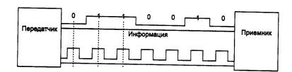
Рис. 2.6

Поэтому в сетях применяются так называемые самосинхронизирующиеся коды, сигналы которых несут для передатчика указания о том, в какой момент времени нужно осуществлять распознавание очередного бита (или нескольких бит, если код ориентирован более чем на два состояния сигнала). Любой резкий перепад сигнала - так называемый фронт - может служить хорошим указанием для синхронизации приемника с передатчиком.
При использовании синусоид в качестве несущего сигнала результирующий код обладает свойством самосинхронизации, так как изменение амплитуды несущей частоты дает возможность приемнику определить момент появления входного кода.
Распознавание и коррекцию искаженных данных сложно осуществить средствами физического уровня, поэтому чаще всего эту работу берут на себя протоколы, лежащие выше: канальный, сетевой, транспортный или прикладной. С другой стороны, распознавание ошибок на физическом уровне экономит время, так как приемник не ждет полного помещения кадра в буфер, а отбраковывает его сразу при распознавании ошибочных бит внутри кадра.
Требования, предъявляемые к методам кодирования, являются взаимно противоречивыми, поэтому каждый из рассматриваемых ниже популярных методов цифрового кодирования обладает своими преимуществами и своими недостатками по сравнению с другими.

2.7.1. Потенциальный код без возвращения к нулю

На рис. 2.7, а показан уже упомянутый ранее метод потенциального кодирования, называемый также кодированием без возвращения к нулю (Non Return to Zero, NRZ). Последнее название отражает то обстоятельство, что при передаче последовательности единиц сигнал не возвращается к нулю в течение такта (как мы увидим ниже, в других методах кодирования возврат к нулю в этом случае происходит). Метод NRZ прост в реализации, обладает хорошей распознаваемостью ошибок (из-за двух резко отличающихся потенциалов), но не обладает свойством самосинхронизации. При передаче длинной последовательности единиц или нулей сигнал на линии не изменяется, поэтому приемник лишен возможности определять по входному сигналу моменты времени, когда нужно в очередной раз считывать данные. Даже при наличии высокоточного тактового генератора приемник может ошибиться с моментом съема данных, так как частоты двух генераторов никогда не бывают полностью идентичными. Поэтому при высоких скоростях обмена данными и длинных последовательностях единиц или нулей небольшое рассогласование тактовых частот может привести к ошибке в целый такт и, соответственно, считыванию некорректного значения бита.

Способы дискретного кодирования данных
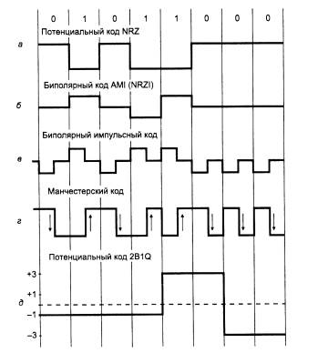
Рис. 2.7

Другим серьезным недостатком метода NRZ является наличие низкочастотной составляющей, которая приближается к нулю при передаче длинных последовательностей единиц или нулей. Из-за этого многие каналы связи, не обеспечивающие прямого гальванического соединения между приемником и источником, этот вид кодирования не поддерживают. В результате в чистом виде код NRZ в сетях не используется. Тем не менее используются его различные модификации, в которых устраняют как плохую самосинхронизацию кода NRZ, так и наличие постоянной составляющей. Привлекательность кода NRZ, из-за которой имеет смысл заняться его улучшением, состоит в достаточно низкой частоте основной гармоники f₀, которая равна N/2 Гц, как это было показано в предыдущем разделе. У других методов кодирования, например манчестерского, основная гармоника имеет более высокую частоту.

2.7.2. Метод биполярного кодирования с альтернативной инверсией

Одной из модификаций метода NRZ является метод биполярного кодирования с альтернативной инверсией (Bipolar Alternate Mark Inversion, AMI). В этом методе (рис. 2.7, б) используются три уровня потенциала – отрицательный, нулевой и положительный. Для кодирования логического нуля используется нулевой потенциал, а логическая единица кодируется либо положительным потенциалом, либо отрицательным, при этом потенциал каждой новой единицы противоположен потенциалу предыдущей.
Код AMI частично ликвидирует проблемы постоянной составляющей и отсутствия самосинхронизации, присущие коду NRZ. Это происходит при передаче длинных последовательностей единиц. В этих случаях сигнал на линии представляет собой последовательность разнополярных импульсов с тем же спектром, что и у кода NRZ, передающего чередующиеся нули и единицы, то есть без постоянной составляющей и с основной гармоникой N/2 Гц (где N - битовая скорость передачи данных). Длинные же последовательности нулей также опасны для кода AMI, как и для кода NRZ - сигнал вырождается в постоянный потенциал нулевой амплитуды. Поэтому код AMI требует дальнейшего улучшения, хотя задача упрощается - осталось справиться только с последовательностями нулей.
В целом, для различных комбинаций бит на линии использование кода AMI приводит к более узкому спектру сигнала, чем для кода NRZ, а значит, и к более высокой пропускной способности линии. Например, при передаче чередующихся единиц и нулей основная гармоника fo имеет частоту N/4 Гц. Код AMI предоставляет также некоторые возможности по распознаванию ошибочных сигналов. Так, нарушение строгого чередования полярности сигналов говорит о ложном импульсе или исчезновении с линии корректного импульса. Сигнал с некорректной полярностью называется запрещенным сигналом (signal violation).
В коде AMI используются не два, а три уровня сигнала на линии. Дополнительный уровень требует увеличение мощности передатчика примерно на 3 дБ для обеспечения той же достоверности приема бит на линии, что является общим недостатком кодов с несколькими состояниями сигнала по сравнению с кодами, которые различают только два состояния.

2.7.3. Потенциальный код с инверсией при единице

Существует код, похожий на AMI, но только с двумя уровнями сигнала. При передаче нуля он передает потенциал, который был установлен в предыдущем такте (то есть не меняет его), а при передаче единицы потенциал инвертируется на противоположный. Этот код называется потенциальным кодом с инверсией при единице (Non Return to Zero with ones Inverted, NRZI). Этот код удобен в тех случаях, когда использование третьего уровня сигнала весьма нежелательно, например в оптических кабелях, где устойчиво распознаются два состояния сигнала - свет и темнота.
Для улучшения потенциальных кодов, подобных AMI и NRZI, используются два метода. Первый метод основан на добавлении в исходный код избыточных бит, содержащих логические единицы. Очевидно, что в этом случае длинные последовательности нулей прерываются и код становится самосинхронизирующимся для любых передаваемых данных. Исчезает также постоянная составляющая, а значит, еще более сужается спектр сигнала. Но этот метод снижает полезную пропускную способность линии, так как избыточные единицы пользовательской информации не несут. Другой метод основан на предварительном «перемешивании» исходной информации таким образом, чтобы вероятность появления единиц и нулей на линии становилась близкой. Устройства, или блоки, выполняющие такую операцию, называются трамблерами (scramble - свалка, беспорядочная сборка). При скремб-лировании используется известный алгоритм, поэтому приемник, получив двоичные данные, передает их на дескрэмблер, который восстанавливает исходную последовательность бит. Избыточные биты при этом по линии не передаются. Оба метода относятся к логическому, а не физическому кодированию, так как форму сигналов на линии они не определяют. Более детально они изучаются в следующем разделе.

2.7.4. Биполярный импульсный код

Кроме потенциальных кодов в сетях используются и импульсные коды, когда данные представлены полным импульсом или же его частью - фронтом. Наиболее простым случаем такого подхода является биполярный импульсный код, в котором единица представлена импульсом одной полярности, а ноль - другой (рис. 2.7, в). Каждый импульс длится половину такта. Такой код обладает отличными самосинхронизирующими свойствами, но постоянная составляющая, может присутствовать, например, при передаче длинной последовательности единиц или нулей. Кроме того, спектр у него шире, чем у потенциальных кодов. Так, при передаче всех нулей или единиц частота основной гармоники кода будет равна N Гц, что в два раза выше основной гармоники кода NRZ и в четыре раза выше основной гармоники кода AMI при передаче чередующихся единиц и нулей. Из-за слишком широкого спектра биполярный импульсный код используется редко.
2.7.5. Манчестерский код

В локальных сетях до недавнего времени самым распространенным методом кодирования был так называемый манчестерский код (рис. 2.7, г). Он применяется в технологиях Ethernet и Token Ring.
В манчестерском коде для кодирования единиц и нулей используется перепад потенциала, то есть фронт импульса. При манчестерском кодировании каждый такт делится на две части. Информация кодируется перепадами потенциала, происходящими в середине каждого такта. Единица кодируется перепадом от низкого уровня сигнала к высокому, а ноль - обратным перепадом. В начале каждого такта может происходить служебный перепад сигнала, если нужно представить несколько единиц или нулей подряд. Так как сигнал изменяется по крайней мере один раз за такт передачи одного бита данных, то манчестерский код обладает хорошими самосинхронизирующими свойствами. Полоса пропускания манчестерского кода уже, чем у биполярного импульсного. У него также нет постоянной составляющей, а основная гармоника в худшем случае (при передаче последовательности единиц или нулей) имеет частоту N Гц, а в лучшем (при передаче чередующихся единиц и нулей) она равна N/2 Гц, как и у кодов AMI или NRZ. В среднем ширина полосы манчестерского кода в полтора раза уже, чем у биполярного импульсного кода, а основная гармоника колеблется вблизи значения 3N/4. Манчестерский код имеет еще одно преимущество перед биполярным импульсным кодом. В последнем для передачи данных используются три уровня сигнала, а в манчестерском - два.

2.7.6. Потенциальный код 2B1Q

На рис. 2.7, д показан потенциальный код с четырьмя уровнями сигнала для кодирования данных. Это код 2B1Q, название которого отражает его суть - каждые два бита (2В) передаются за один такт сигналом, имеющим четыре состояния (1Q), Паре бит 00 соответствует потенциал -2,5 В, паре бит 01 соответствует потенциал -0,833 В, паре 11 - потенциал +0,833 В, а паре 10 - потенциал +2,5 В. При этом способе кодирования требуются дополнительные меры по борьбе с длинными последовательностями одинаковых пар бит, так как при этом сигнал превращается в постоянную составляющую. При случайном чередовании бит спектр сигнала в два раза уже, чем у кода NRZ, так как при той же битовой скорости длительность такта увеличивается в два раза. Таким образом, с помощью кода 2B1Q можно по одной и той же линии передавать данные в два раза быстрее, чем с помощью кода AMI или NRZI. Однако для его реализации мощность передатчика должна быть выше, чтобы четыре уровня четко различались приемником на фоне помех.
ТЕМА 3

Прохождение дискретных сигналов по линии

3.1. Методы передачи элементов сигнала

Сформированный электрический сигнал состоит из элементарных импульсов t₀, которые, в зависимости от количества проводов линии, могут передаваться последовательно или параллельно.
При однопроводной линии импульсы следуют по ней в порядке их формирований последовательно друг за другом. Для передачи всей кодовой комбинации потребуется время, пропорционально ее длине, т.е. T_{k} = n⋅t₀.

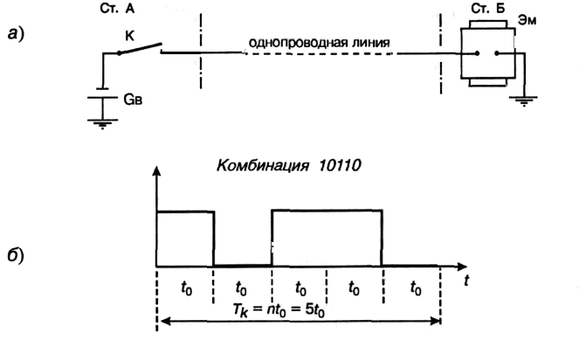
Рис. 3.1

Если линия содержит столько проводов, сколько импульсов в кодовой комбинации, то импульсы кодовой комбинации должны формироваться одновременно и могут быть переданы параллельно по разным проводам. Время передачи кодовой комбинации будет в этом случае равно длительности элементарного импульса, т.е. T_{k} = t₀.

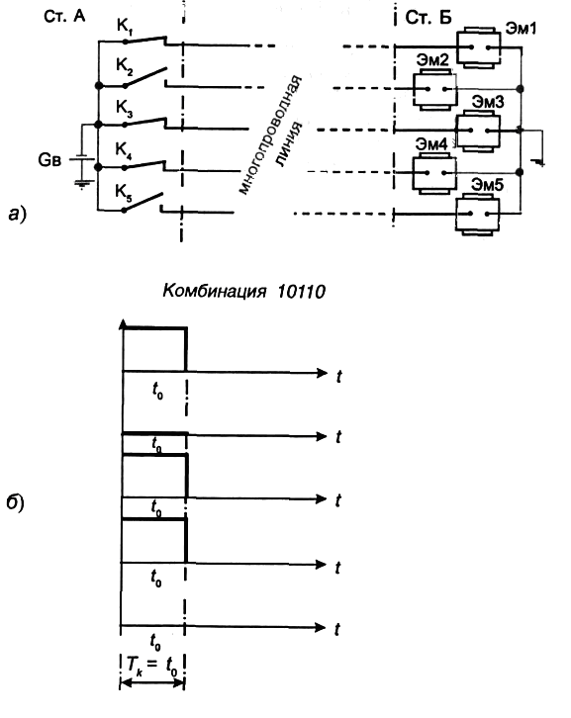
Рис. 3.2
При последовательном методе с увеличением длины кодовой комбинации увеличивается время ее передачи, но это не влияет на техническую реализацию линии. Она всегда однопроводная, что выгодно при значительной ее длине. При параллельном методе время передачи кодовой комбинации всегда постоянно и мало по сравнению с предыдущим случаем, но количество проводов и конструкция приемно-передающих устройств зависят от длины комбинации.
В оконечных устройствах на этапах кодирования и декодирования применяют параллельную передачу, а в линии ведется последовательная работа. Для сопряжения параллельной и последовательной работы применяются специальные схемы преобразования.

3.2.Характеристики линий связи

3.2.1. Типы характеристик и способы их определения

К основным характеристикам линий связи относятся:
- амплитудно-частотная характеристика;
- полоса пропускания;
- затухание;
- помехоустойчивость;
- перекрестные наводки на ближнем конце линии;
- пропускная способность;
- достоверность передачи данных;
- удельная стоимость.
В первую очередь разработчика вычислительной сети интересуют пропускная способность и достоверность передачи данных, поскольку эти характеристики прямо влияют на производительность и надежность создаваемой сети. Если способ передачи (протокол) уже определен, то известны и эти характеристики. Например, пропускная способность цифровой линии всегда известна, так как на ней определен протокол физического уровня, который задает битовую скорость передачи данных - 64 Кбит/с, 2 Мбит/с и т. п.
Однако нельзя говорить о пропускной способности линии связи, до того как для нее определен протокол физического уровня.
Искажение импульсов в линии связи
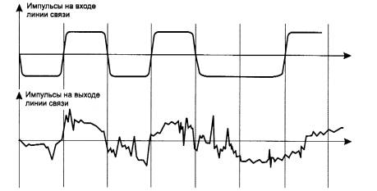
Рис.3.3

Линия связи искажает передаваемые сигналы из-за того, что ее физические параметры отличаются от идеальных. Волоконно-оптический кабель также имеет отклонения, мешающие идеальному распространению света. Если линия связи включает промежуточную аппаратуру, то она также может вносить дополнительные искажения, так как невозможно создать устройства, которые бы одинаково хорошо передавали весь спектр сигнала.
Кроме искажений сигналов, вносимых внутренними физическими параметрами линии связи, существуют и внешние помехи, которые вносят свой вклад в искажение формы сигналов на выходе линии. Из-за помех сигналы на выходе линии связи обычно имеют сложную форму (рис. 3.3), по которой иногда трудно понять, какая дискретная информация была подана на вход линии.

3.2.2. Амплитудно-частотная характеристика, полоса пропускания и затухание

Степень искажения синусоидальных сигналов линиями связи оценивается с помощью таких характеристик, как амплитудно-частотная характеристика, полоса пропускания и затухание на определенной частоте.
Амплитудно-частотная характеристика (рис. 3.4) показывает, как затухает амплитуда синусоиды на выходе линии связи по сравнению с амплитудой на ее входе для всех возможных частот передаваемого сигнала. Вместо амплитуды в этой характеристике часто используют также такой параметр сигнала, как его мощность.

Амплитудно-частотная характеристика
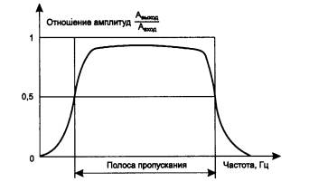
Рис. 3.4

Знание амплитудно-частотной характеристики реальной линии позволяет определить форму выходного сигнала практически для любого входного сигнала.
Несмотря на полноту информации, предоставляемой амплитудно-частотной характеристикой о линии связи, ее использование осложняется тем обстоятельством, что получить ее весьма трудно. Поэтому на практике вместо амплитудно-частотной характеристики применяются другие, упрощенные характеристики - полоса пропускания и затухание.
Полоса пропускания (bandwidth) – это непрерывный диапазон частот, для которого отношение амплитуды выходного сигнала ко входному превышает некоторый заранее заданный предел, обычно 0,5. То есть полоса пропускания определяет диапазон частот синусоидального сигнала, при которых этот сигнал передается по линии связи без значительных искажений.
Затухание (attenuation) определяется как относительное уменьшение амплитуды или мощности сигнала при передаче по линии сигнала определенной частоты. Таким образом, затухание представляет собой одну точку из амплитудно-частотной характеристики линии. Часто при эксплуатации линии заранее известна основная частота передаваемого сигнала, то есть та частота, гармоника которой имеет наибольшую амплитуду и мощность. Поэтому достаточно знать затухание на этой частоте, чтобы приблизительно оценить искажения передаваемых по линии сигналов.
Затухание А обычно измеряется в децибелах (дБ, decibel - dB) и вычисляется по следующей формуле:
А = 10 lg Р_{вых} /Р_{вх},
где Р_{вых} ~ мощность сигнала на выходе линии;
Р_{вх} - мощность сигнала на входе линии.
Так как мощность выходного сигнала кабеля без промежуточных усилителей всегда меньше, чем мощность входного сигнала, затухание кабеля всегда является отрицательной величиной.
Например, кабель на витой паре категории 5 характеризуется затуханием не ниже -23,6 дБ для частоты 100 МГц при длине кабеля 100 м. Частота 100 МГц выбрана потому, что кабель этой категории предназначен для высокоскоростной передачи данных, сигналы которых имеют значимые гармоники с частотой примерно 100 МГц. Кабель категории 3 предназначен для низкоскоростной передачи данных, поэтому для него определяется затухание на частоте 10 МГц (не ниже -11,5 дБ). Часто оперируют с абсолютными значениями затухания, без указания знака.
Абсолютный уровень мощности, например уровень мощности передатчика, также измеряется в децибелах. При этом в качестве базового значения мощности сигнала, относительно которого измеряется текущая мощность, принимается значение в 1 мВт. Таким образом, уровень мощности р вычисляется по следующей формуле:
р = 10 log₁₀ Р/1мВт [дБм],
где Р - мощность сигнала в милливаттах, а дБм (dBm) - это единица измерения уровня мощности (децибел на 1 мВт).
Таким образом, амплитудно-частотная характеристика, полоса пропускания и затухание являются универсальными характеристиками, и их знание позволяет сделать вывод о том, как через линию связи будут передаваться сигналы любой формы.
Полоса пропускания зависит от типа линии и ее протяженности. На рис. 3.5 показаны полосы пропускания линий связи различных типов, а также наиболее часто используемые в технике связи частотные диапазоны.
Полосы пропускания линий связи и популярные частотные диапазоны
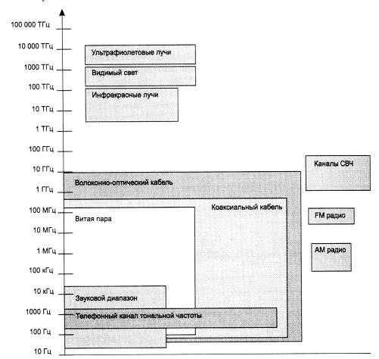
Рис. 3.5
3.2.3. Пропускная способность линии

Пропускная способность (throughput) линии характеризует максимально возможную скорость передачи данных по линии связи. Пропускная способность измеряется в битах в секунду - бит/с, а также в производных единицах, таких как килобит в секунду (Кбит/с), мегабит в секунду (Мбит/с), гигабит в секунду (Гбит/с) и т. д.
ПРИМЕЧАНИЕ:
Пропускная способность линий связи и коммуникационного сетевого оборудования традиционно измеряется в битах в секунду, а не в байтах в секунду. Это связано с тем, что данные в сетях передаются последовательно, то есть побитно, а не параллельно, байтами, как это происходит между устройствами внутри компьютера. Такие единицы измерения, как килобит, мегабит или гигабит, в сетевых технологиях строго соответствуют степеням 10 (то есть килобит - это 1000 бит, а мегабит - это 1 000 000 бит), как это принято во всех отраслях науки и техники, а не близким к этим числам степеням 2, как это принято в программировании, где приставка «кило» равна 2¹⁰ =1024, а «мега» - 2²⁰ = 1 048576.
Пропускная способность линии связи зависит не только от ее характеристик, таких как амплитудно-частотная характеристика, но и от спектра передаваемых сигналов. Если значимые гармоники сигнала попадают в полосу пропускания линии, то такой сигнал будет хорошо передаваться данной линией связи и приемник сможет правильно распознать информацию, отправленную по линии передатчиком (рис. 3.6, а). Если же значимые гармоники выходят за границы полосы пропускания линии связи, то сигнал будет значительно искажаться, приемник будет ошибаться при распознавании информации, а значит, информация не сможет передаваться с заданной пропускной способностью (рис. 3.6, б).
Соответствие между полосой пропускания линии связи и спектром сигнала
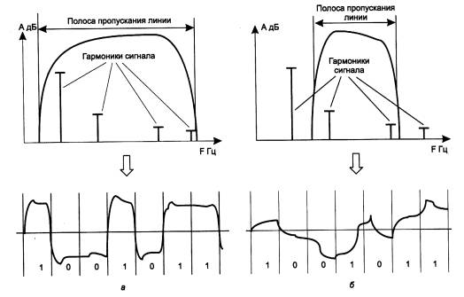
Рис. 3.6
Выбор способа представления дискретной информации в виде сигналов, подаваемых на линию связи, называется физическим или линейным кодированием. От выбранного способа кодирования зависит спектр сигналов и, соответственно, пропускная способность линии. Таким образом, для одного способа кодирования линия может обладать одной пропускной способностью, а для другого - другой. Например, витая пара категории 3 может передавать данные с пропускной способностью 10 Мбит/с при способе кодирования стандарта физического уровня l0Base-T и 33 Мбит/с при способе кодирования стандарта 100Base-T4. В примере, приведенном на рис. 2.9, принят следующий способ кодирования - логическая 1 представлена на линии положительным потенциалом, а логический 0 - отрицательным.
Теория информации говорит, что любое различимое и непредсказуемое изменение принимаемого сигнала несет в себе информацию.
Большинство способов кодирования используют изменение какого-либо параметра периодического сигнала - частоты, амплитуды и фазы синусоиды или же знак потенциала последовательности импульсов. Периодический сигнал, параметры которого изменяются, называют несущим сигналом или несущей частотой, если в качестве такого сигнала используется синусоида.
Если сигнал изменяется так, что можно различить только два его состояния, то любое его изменение будет соответствовать наименьшей единице информации - биту. Если же сигнал может иметь более двух различимых состояний, то любое его изменение будет нести несколько бит информации.
Количество изменений информационного параметра несущего периодического сигнала в секунду измеряется в бодах (baud). Период времени между соседними изменениями информационного сигнала называется тактом работы передатчика.
Пропускная способность линии в битах в секунду в общем случае не совпадает с числом бод. Она может быть как выше, так и ниже числа бод, и это соотношение зависит от способа кодирования.
На пропускную способность линии оказывает влияние не только физическое, но и логическое кодирование. Логическое кодирование выполняется до физического кодирования и подразумевает замену бит исходной информации новой последовательностью бит, несущей ту же информацию, но обладающей, кроме этого, дополнительными свойствами, например возможностью для приемной стороны обнаруживать ошибки в принятых данных. При логическом кодировании исходная последовательность бит заменяется более длинной последовательностью, поэтому пропускная способность канала по отношению к полезной информации при этом уменьшается.

3.2.4. Связь между пропускной способностью линии и ее полосой пропускания

Чем выше частота несущего периодического сигнала, тем больше информации в единицу времени передается по линии и тем выше пропускная способность линии при фиксированном способе физического кодирования.
Связь между полосой пропускания линии и ее максимально возможной пропускной способностью, вне зависимости от принятого способа физического кодирования, установил Клод Шеннон:
С = F log2 (1 + Р_{с}/Р_{ш}),
где С - максимальная пропускная способность линии в битах в секунду;
F - ширина полосы пропускания линии в герцах;
Р_{с} - мощность сигнала;
Р_{ш} - мощность шума.
Из этого соотношения видно, что хотя теоретического предела пропускной способности линии с фиксированной полосой пропускания не существует, на практике такой предел имеется. Повысить пропускную способность линии можно за счет увеличения мощности передатчика или же уменьшения мощности шума (помех) на линии связи. Так, при типичном исходном отношении мощности сигнала к мощности шума в 100 раз повышение мощности передатчика в 2 раза даст только 15 % увеличения пропускной способности линии.
Близким по сути к формуле Шеннона является следующее соотношение, полученное Найквистом, которое также определяет максимально возможную пропускную способность линии связи, но без учета шума на линии:
С = 2F log₂ М,
где М - количество различимых состояний информационного параметра.
Если сигнал имеет 2 различимых состояния, то пропускная способность равна удвоенному значению ширины полосы пропускания линии связи (рис. 3.7, а). Если же передатчик использует более чем 2 устойчивых состояния сигнала для кодирования данных, то пропускная способность линии повышается, так как за один такт работы передатчик передает несколько бит исходных данных, например 2 бита при наличии четырех различимых состояний сигнала (рис. 3.7, б).

Повышение скорости передачи за счет дополнительных состояний сигнала
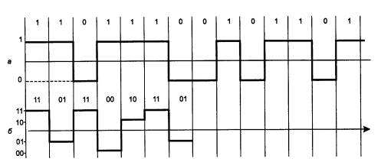
Рис. 3.7
Хотя формула Найквиста явно не учитывает наличие шума, косвенно его влияние отражается в выборе количества состояний информационного сигнала. Поэтому количество возможных состояний сигнала фактически ограничивается соотношением мощности сигнала и шума, а формула Найквиста определяет предельную скорость передачи данных в том случае, когда количество состояний уже выбрано с учетом возможностей устойчивого распознавания приемником.
Приведенные соотношения дают предельное значение пропускной способности линии, а степень приближения к этому пределу зависит от конкретных методов физического кодирования, рассматриваемых ниже.

3.3. Линии и каналы для передачи дискретных сигналов. Скорость передачи

В зависимости от применяемого вида дискретной модуляции для передачи элементов сигнала можно использовать различные направляющие системы.
Если переносчиком является постоянный ток, то можно применять только физические цепи воздушных, кабельных линий, многожильные, витые пары категории 3, 4, 5 и пр. Дальность передачи зависит от параметров линии и составляет от нескольких сотен метров (100, 200) до нескольких сотен километров (300..400). При использовании в качестве переносчика переменного тока можно передавать сигналы по физическим цепям и каналу ТЧ (в тональном диапазоне). Дальность связи при этом не ограничена.
С организационной точки зрения каналы ПДИ могут быть коммутируемые и выделенные. В первом случае (рис. 3.8,а) канал создается из отдельных звеньев сети с помощью коммутационных КС станций на время передачи информации. Во втором случае (рис. 3.8,б) канал работает постоянно между двумя оконечными пунктами, поэтому его называют «точка-точка».

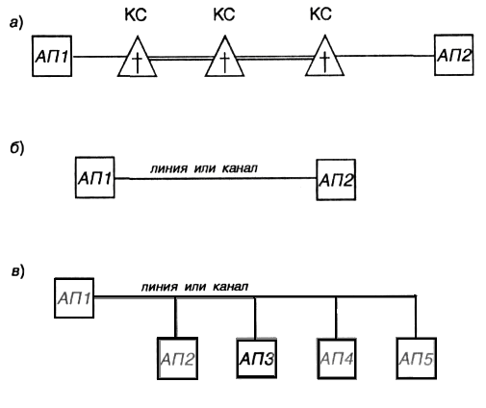
Рис. 3.8
Если в один и тот же канал включается параллельно несколько оконечных пунктов (рис. 3.8, в), то такой канал называется многопунктовым, или, если один источник и несколько получателей информации, - "точка-многоточка".
С технической точки зрения для повышения пропускной способности линий на одной физической паре организуют несколько каналов, создавая многоканальные системы. Для этого используют методы частотного разделения каналов (ЧРК) или временного разделения каналов (ВРК), называемые еще мультиплексированием. При частотном мультиплексировании каждому подканалу предоставляется своя полоса частот Δf в соответствии со скоростью передачи в границах допустимого частотного диапазона (рис. 3.9, а).

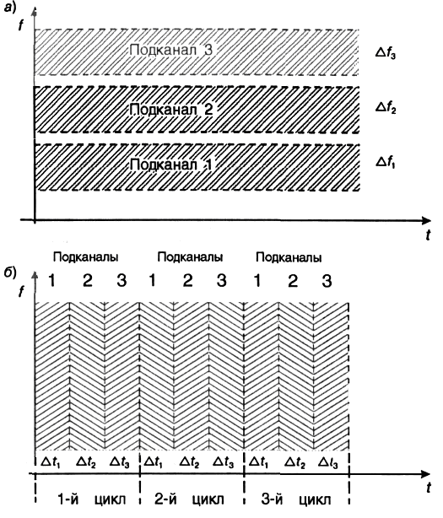
Рис. 3.9

Очень важным вопросом является оценка темпа передачи и скорости передачи полезной информации по линиям и каналам.
Для оценки темпа передачи элементов сигнала вводят понятие скорость дискретной модуляции. Под этим понимают количество элементарных импульсов, передаваемых за секунду. Чем меньше длительность элементарного импульса t₀, тем большее их число можно передать за единицу времени, т.е.
Единицу скорости дискретной модуляции в честь изобретателя синхронного аппарата Ж.Э.Бодо именуют бодом. Скорость дискретной модуляции можно определить и следующим образом
Скорость передачи полезной информации определяется количеством информации, переданной за единицу времени, обозначается буквой ν и имеет размерность бит/с. Для расчета величины используют формулу
где k – количество информационных импульсов в кодовой комбинации.

При двоичном кодировании и однократной модуляции каждый элементарный импульс несет один бит информации. В этом случае B = ν.
3.4. Действие помех на передаваемые сигналы

При передаче элементарных импульсов по физическим линиям и каналам на них действуют посторонние электромагнитные процессы, являющиеся для полезных сигналов помехами. Из-за нестабильности коэффициента передачи канала во времени форма выходного сигнала может не соответствовать форме входного сигнала. Это явление тоже расценивается как помеха. В зависимости от механизма действия помех их разделяют на аддитивные и мультипликативные.
Аддитивная помеха алгебраически складывается с сигналом. Поэтому сигнал на выходе z_{пр}(t) будет суммой переданного сигнала z_{пер}(t) и помехи e(t)
z_{пр}(t)= z_{пер}(t)+ e(t).

Источником аддитивной помехи могут быть природные явления (например, грозовые разряды) или промышленные электроустановки (электрифицированный транспорт, ЛЭП и т.д.). Возможны влияния внутреннего характера со стороны соседних каналов или линий (переходные влияния). Для передачи дискретных сигналов наиболее опасной является импульсная помеха, так как она может уничтожить элементарный импульс, что приведет к ошибке в принимаемой информации.
Мультипликативная помеха появляется из-за случайного изменения во времени коэффициента передачи канала. Этот вид помехи непосредственно связан с сигналом. Выходной сигнал определяется произведением входного сигнала и коэффициента передачи канала h(t)
z_{пр}(t)= z_{пер}(t)⋅h(t).
Оба этих вида помех носят случайный характер и присутствуют в линиях и каналах совместно, независимо друг от друга. В общем случае на передаваемые сигналы действуют помехи, приводящие к изменению формы принимаемых импульсов.

3.5. Механизм появления искажений элементов сигнала

При прохождении по каналу импульсы претерпевают ослабление и временной сдвиг. Также на них в линии действуют посторонние электромагнитные процессы – помехи. В результате на входе приемника импульсы имеют искаженную форму, и длительность импульсов точно восстановить не удается.
Это явление, т.е. изменение длительности входящих посылок, называют искажением элементарных импульсов.
По механизму появления искажений их разделяют на краевые искажения и искажения дробления.
При краевых искажениях длительность значащих интервалов на приеме оказывается не равной целому числу единичных интервалов, как это было на передаче.
Дробление чаще всего определяют как кратковременное изменение значащей позиции внутри эталонного интервала. Дробление изменяет длительность элементарного импульса в сторону ее уменьшения и приводит к появлению как бы нескольких импульсов на базе сигнала.
В реальных каналах одновременно имеют место оба вида искажений. Из-за случайного характера и множества независимых источников помех и краевые искажения, и дробления оцениваются с позиций теории вероятности как случайные величины.
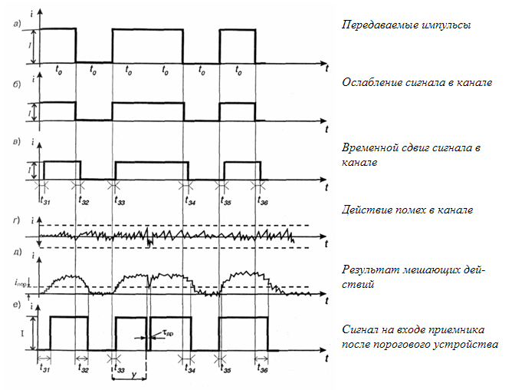

Рис. 3.10
3.6. Классификация искажений

Искажения по виду можно классифицировать на краевые и дробления. В свою очередь, краевые искажения по причинам их появления делятся на три разновидности: искажения от преобладания; характеристические искажения; искажения от токов помех (случайные). Дробления, в зависимости от причин появления, делят на две разновидности: от импульсных помех и от кратковременных прерываний тракта.

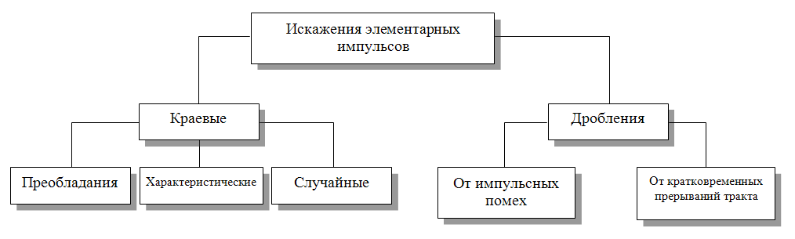
Рис. 3.11

Искажения преобладания вызваны действием регулярных факторов, обусловленных следующими причинами: колебаниями напряжения источников питания, несимметричностью канала, влиянием цепей электроснабжения.
Искажения преобладания можно свести к минимуму повышением качества технического обслуживания устройств.
Характеристические искажения возникают в случае, если за время элементарного импульса t₀ устанавливающиеся процессы в канале не успевают закончиться. Следовательно, их величина будет зависеть от характера переходного процесса (постоянная времени цепи) и ограничения времени (скорость дискретной модуляции).
Искажения от токов помех обусловлены наложением на основную кривую водящего тока аддитивных помех.

ТЕМА 4

Прием элементов дискретных сигналов

4.1. Методы регистрации элементов сигнала

Регистрация – определение значащей позиции восстановления каждого входящего элементарного импульса. Эта операция противоположна операции дискретной модуляции и является первой в процедуре преобразования принятого сигнала в сообщение.
Регистрация осуществляется индивидуально для каждого импульса и затруднена тем, что импульсы подвержены действию помех, и на входе порогового устройства (первой решающей схемы) они искажены по длительности.
Приступая к регистрации, необходимо знать: какое значение информационного параметра принято за 1, а какое за 0, т.е. должен быть известен вид модуляции; с каким периодом поступают импульсы на вход приемника, т.е. должна быть известна скорость дискретной модуляции.
В процессе регистрации необходимо определить, какая из значащих i позиций должна быть зафиксирована в действительности на каждом : единичном интервале. Кроме того, необходимо восстановить идеальную \ длительность каждого элементарного импульса.
Известны два классических методы регистрации: метод регистрации стробированием и интегральный метод регистрации.
Метод стробирования. Суть метода состоит в том, что значащая позиция восстановления принимаемого импульса определяется по результату оценки значения информационного параметра, взятого однократно на коротком отрезке времени внутри единичного интервала, и распространяется на весь контролируемый интервал.
Условиями правильной регистрации являются:
- время регистрации должно быть значительно меньше элементарного импульса, t_{Р}<< t₀. На практике оно определяется инерционностью работы элементов накопителя;
- регистрация должна осуществляться периодически с периодом Т_{рег} = t₀. Последовательность импульсов регистрации (стробирующих импульсов, стробов) вырабатывается приемным распределителем;
- мгновение регистрации должно быть ориентировано на середину 1 идеальных единичных интервалов, т.е. X_{Р} = t₀/2. Это обусловлено тем, что в середине входящих посылок информационный параметр менее всего оказывается искаженным.

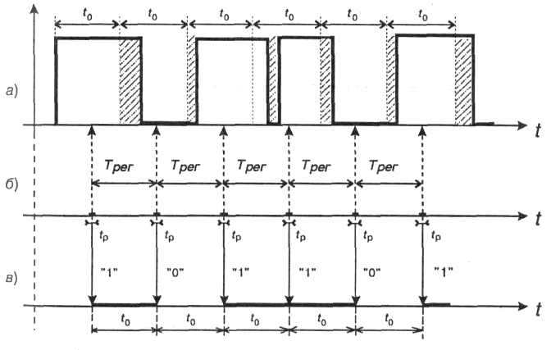
Рис. 4.1

Интегральный метод регистрации. Суть метода состоит в том, что значащая позиция восстановления каждого принимаемого импульса определяется на основе анализа бесконечного множества значений информационного параметра, взятых в пределах контролируемого единичного интервала. Решение о ЗнПВ принимается мгновенно по истечении каждого единичного интервала по принципу большинства.
Условиями правильной регистрации являются:
- время проверки должно быть значительно меньше длительности элементарного импульса, т.е. t_{П} << t₀;
- регистрация осуществляется периодически с периодом Т_{рег} = t₀;
- мгновения проверки должны быть ориентированы на правую границу каждого единичного интервала, т.е. Х_{п} = t₀.

4.2. Ошибки

Из рассмотрения механизма работы регистрирующих устройств, реализующих разные методы регистрации, видно, что, несмотря на наличие на входе искаженных импульсов, значащая позиция их определяется правильно. Однако если искажения входящих импульсов превысят некоторый предел и будут нарушены условия правильного приема, то возможны случаи неверной регистрации значащей позиции восстановления. Явление, когда значащая позиция восстановления отличается от значащей позиции модуляции одноименных импульсов, называют ошибкой. Ошибки возникают в случае увеличения помехоактивности каналов, при кратковременных пропаданиях канала, неисправностях в приемопередатчиках. Помехи в каналах связи, вызванные ими искажения элементов дискретных сигналов и ошибки связаны в единую цепочку (рис. 4.2). Все эти явления, обусловленные множеством причин и не связанных между собой факторов, носят случайный характер.

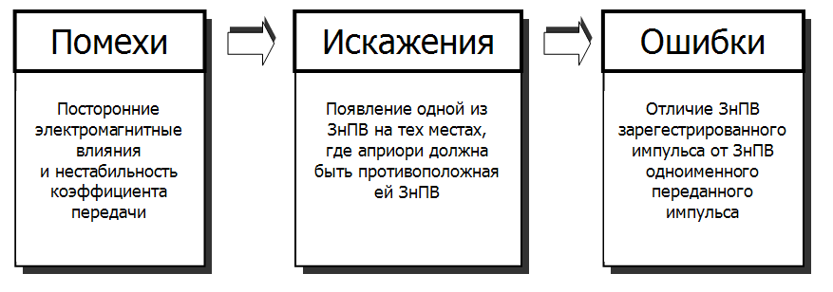

Рис. 4.2
Поскольку импульсы на выходе регистрирующего устройства именуют идеальный вид, выявить наличие ошибок можно только поэлементным сравнением переданной и принятой импульсной последовательностей. Результат этого сравнения обычно представляют в виде двоичной последовательности, являющейся поэлементной суммой по модулю 2 сравниваемых двоичных последовательностей (рис. 4.3), которую называют потоком ошибок.

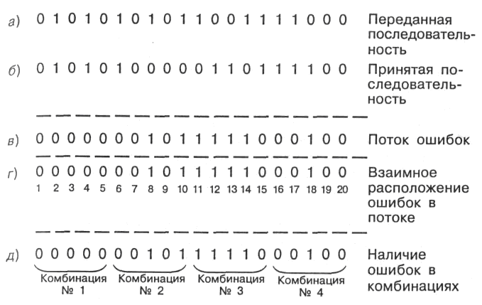
Рис. 4.3

По взаимному расположению ошибок в потоке различают следующие их разновидности (см. рис. 4.3, г):
- одиночная ошибка – ошибочный разряд, до и после которого имеется хотя бы по одному правильно принятому разряду. В рассматриваемом примере это ошибочные разряды № 8 и № 18;
- смежная ошибка – группа следующих подряд ошибок, до и после которых имеется хотя бы по одному правильному разряду. Количество следующих подряд ошибок определяется параметром α._{см} > 2. В приведенном примере смежная ошибка занимает позиции с № 10 по № 14; α._{см}=5;
- пакет ошибок – участок потока ошибок, на котором встречаются ошибочные и правильные элементы, и ошибочные элементы отделены Друг от друга не более чем l_{З} правильными элементами. Величина l_{З} называется защитным интервалом и в рекомендациях МСЭ-Т определена как l_{З} = 10. Длиной пакета l_{З} считают число элементов от первой До последней ошибки включительно.
При классификации ошибок по количеству их в группе различают следующие понятия (рис. 4.6, д):
- кратная ошибка – количество ошибок в комбинации определенной длины без учета их вида. Количественно кратная ошибка определяется параметром 1 < α._{кр} < n. В рассматриваемом примере комбинации №№ 2, 3 и 4 имеют ошибки следующей кратности: α._{кр 2} = 2; α._{кр3} = 4; α._{кр4} = 1;
- кратная транспозиция – количество пар ошибок разного вида (1 ← 0 и 0 → 1) в комбинации определенной длины. Количественно кратная транспозиция оценивается параметром α._{тр}. В рассматриваемом примере в комбинации № 3 имеется кратная транспозиция с параметром а = 2. В комбинации № 2 имеется одна пара ошибок, но обе они одинакового вида (1 → 0). Это не кратная транспозиция.

4.3. Измерение искажений и ошибок

Для оценки качества дискретных каналов, стандартизации и нормирования их параметров проводят плановые технологические измерения искажений и ошибок. Эти измерения имеют много общего. Они могут проводиться по схеме шлейфом (рис. 4.7, а) и схеме "точка-точка" (рис. 4.7, б). При измерении шлейфом датчик испытательных сигналов ДИС и измеритель И располагаются на одной станции, например на Ст. А. На противоположной Ст. Б прямой канал через устройство переприема включается на вход обратного канала, и сигналы вновь возвращаются на Ст. А.
Вне зависимости от схемы измерения от ДИС в измеряемый канал посылаются неискаженные испытательные сигналы с той или иной стандартной скоростью. В канале на них действуют помехи, приводящие к изменению формы сигналов, появляются искажения. Если искажения превышают некоторый предел, измеритель фиксирует ошибки.

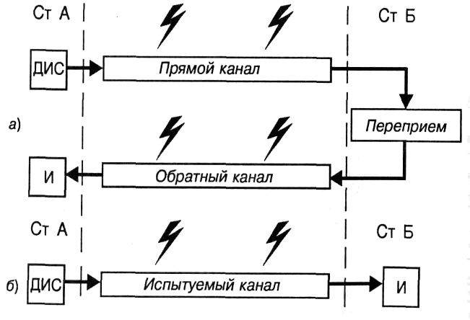

Рис. 4.4
Датчик испытательных сигналов может вырабатывать следующие сигналы:
- сигналы с непрерывной значащей позицией нажатие "+" и нажатие "-"; симметричные сигналы с разными значащими позициями длительностью в единичный интервал, сигнал вида 1:1 или телеграфные "точки". Эти сигналы применяются для оценки симметричности канала в статическом режиме ("+" и "-") или динамическом (1:1). Последний из них может использоваться для оценки характеристических искажений;
- асимметричные сигналы, состоящие из одной значащей позиции длительностью в один единичный интервал и другой значащей позиции длительностью в несколько единичных интервалов, сигналы вида 1:7 или 7:1.
Псевдослучайные испытательные последовательности типа кодовое кольцо или смысловые.
Методика проведения измерений искажений и ошибок отличаются друг от друга.
ТЕМА 5

Методы повышения верности передачи дискретной информации

5.1. Классификация методов повышения верности передачи

При передаче дискретных сообщений всегда возникают ошибки, обусловленные несовершенством систем ПДИ, систем коммутации (мультиплексирования), каналов связи и др. Причины их могут быть самые различные, но результат оказывается один - появляющиеся ошибки снижают верность принятых сообщений. В то же время высокая верность передачи – основное требование к системам ПДИ, и ее снижение недопустимо.
Конкретные значения верности передачи информации зависят от назначения информации. Пользователи систем ПДИ для многих технологических и прикладных процессов часто выдвигают требование к вероятности ошибки в принимаемых данных не хуже 10 ⁻⁶-10 ⁻¹² на бит. В то же время в реальных каналах тональной частоты проводных многоканальных систем передачи вероятность ошибки на бит составляет 10 ⁻³-10 ⁻², а в радиоканалах – 10⁻³-10⁻², т.е. реальные каналы связи не удовлетворяют требованиям пользователей. Поэтому возникает необходимость в повышении верности передачи на два-три порядка, а иногда и более.
Снижение вероятности ошибки достигается улучшением качественных показателей линий и каналов связи, оконечного оборудования отправителей и получателей сообщений, каналообразующей аппаратуры и др., внесением избыточности и увеличением надежности.

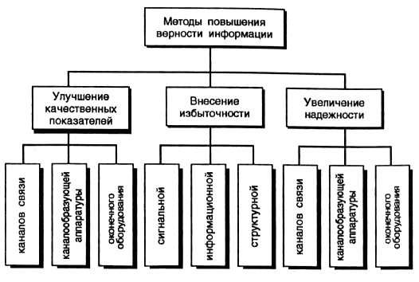
Рис. 5.1

Качественные показатели каналов связи значительно улучшаются также при применении в каналообразующей аппаратуре помехоустойчивых методов модуляции, рациональных уровней передачи и приема сигналов, при стабилизации частоты генераторного оборудования, введении в аппаратуру амплитудно- и фазочастотных корректоров, электронных контактов и др. В оконечных приемных устройствах для повышения верности передачи используют помехоустойчивые виды демодуляции, совершенные методы регистрации сигналов и др.
Эффективным методом повышения верности является введение в системе передачи сигнальной, информационной и структурной (аппаратурной) избыточности. Сигнальная избыточность реализуется увеличением объема сигнала V = PΔFT, т.е. увеличением мощности сигнала Р, ширины его спектра ΔF и длительности Т. Однако возможности практической реализации данного метода довольно ограниченны. Мощность сигнала лимитирована обычно свойствами линий и каналов связи. При большой амплитуде сигнала, передаваемого по линии связи, возникает опасность недопустимых влияний на соседние цепи. При передаче же дискретных сигналов по каналам тональной частоты их мощность еще больше ограничивается из-за недопустимости перегрузки групповых модуляторов, усилителей и др.
Ширина спектра сигнала также ограничивается полосой пропускания линий и каналов связи. Увеличение длительности сигнала (единичных элементов кода) позволяет значительно снизить вероятность ошибки символа, однако достигнутое при этом повышение верности передачи приводит к значительному снижению скорости передачи информации, что недопустимо.
Информационная избыточность реализуется в помехоустойчивых (корректирующих) кодах, обнаруживающих и исправляющих ошибки. В помехоустойчивом (избыточном) n-символьном коде в отличие от простого k-символьного для передачи информации применяют не все множество кодовых комбинаций S₀ = 2 ^{n}, а только его часть, образующую подмножество разрешенных комбинаций S = 2^{k} (k < n). Комбинации оставшегося подмножества S₃= S₀ – S_{p} для передачи информации не используются и являются неразрешенными (запрещенными) для данного кода.
В простых кодах все комбинации являются разрешенными и ошибки любой кратности вызывают переход одной комбинации в другую, также разрешенную, т.е. используемую для передачи информации. Поэтому ошибки в простом коде всегда приводят к неправильному приему информации. В помехоустойчивых кодах вследствие того, что для передачи информации применяют только разрешенные комбинации S_{p} < S₀, возможно обнаруживать и исправлять ошибки.
Помехоустойчивые коды являются эффективным методом повышения верности передачи и находят широкое применение в современных системах ПДИ.
Структурная избыточность связана с введением в систему передачи дополнительных каналов и приборов, например использование нескольких параллельных каналов для передачи одной и той же информации по каждому каналу от передатчика к приемнику или одного дополнительного канала для передачи информации в обратном направлении — от приемника к передатчику. Системы передачи с каналом обратной связи позволяют контролировать вероятность ошибок в принимаемой информации и своевременно реагировать на условия передачи. Причем контролировать можно состояние непрерывного канала связи, дискретного и канала передачи данных.
На практике для повышения верности используют все перечисленные методы. Однако улучшение качественных показателей каналов связи и повышение их надежности связаны со значительными трудностями, в том числе и материальными затратами. Поэтому чаще верность передачи информации повышают использованием в системах ПДИ помехоустойчивых способов обнаружения и исправления ошибок и применением систем с обратной связью.
Системы без обратной связи. В таких системах информация передается только в одном направлении. Для повышения верности передачи используют в основном три способа: применение кодов, исправляющих ошибки (корректирующих кодов); многократную передачу кодовых комбинаций по одному каналу; одновременную передачу кодовых комбинаций по нескольким параллельным каналам связи.
Типовая схема алгоритма процесса передачи информации в системе без обратной связи приведена на рис. 5.2. Конкретные алгоритмы защиты от ошибок определяются выбранным методом избыточного кодирования информации.
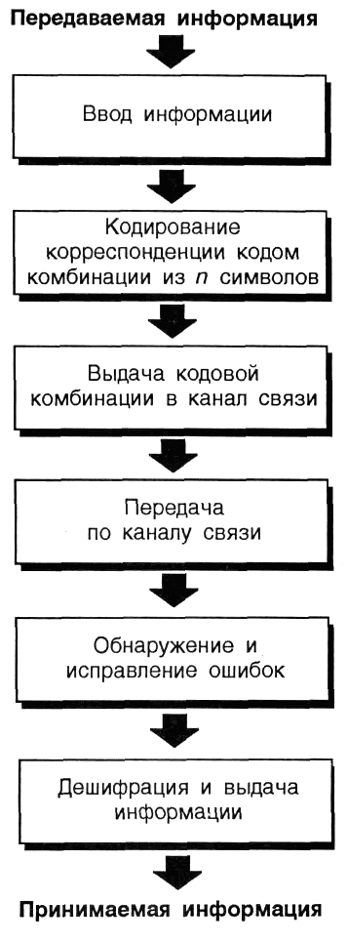
Рис. 5.2
Применение корректирующего кода позволяет достичь практически любой верности передачи с соответствующим снижением относительной скорости передачи R_{от} = k/n, где k - число информационных символов, п - общее число символов кодовой комбинации корректирующего кода.
Для исправления пакетов ошибок, возникающих в каналах, необходимо, чтобы длина кодовых комбинаций значительно превышала длину пакетов ошибок. Это приводит к техническим трудностям при реализации кодеров и декодеров, так как их сложность зависит от длины кодовых комбинаций. Поэтому на практике системы однократной передачи корректирующим кодом получили небольшое применение только при работе автоматизированных систем управления в реальном масштабе времени, когда допустимая задержка поступления информации от источника к потребителю ограничена очень малым промежутком времени.
В системах многократной передачи верность повышается передачей кодовых комбинаций простого кода несколько раз подряд. Необходимое число передач зависит от числа исправляемых ошибок.
Для исправления однократных ошибок в системах, использующих для передачи информации простой код, проводится трехкратная передача кодовых комбинаций (γ = 3), а в приемнике применяется мажоритарная логика, реализующая функцию голосования (γ-1) из у, т.е. правильным считается тот знак (символ), который принят большее число раз (два или три одинаковых знака (символа) из трех передач). Вероятность неверного приема знака при этом составит примерно Р_{ош} = 3kр². При увеличении числа повторений до пяти (γ = 5) вероятность неверного приема знака при мажоритарной логике (три и более одинаковых знаков из пяти приняты правильно) Р_{ош}=10k³p³.
Посимвольным сравнением принятых кодовых комбинаций можно достичь несколько большей верности по сравнению с позначным.
Повышение верности при многократном повторении кодовой комбинации достигается ценой значительного уменьшения скорости передачи. Для систем многократной передачи простым кодом относительная скорость передачи R = 1/γ, т.е. при трех- и пятикратной передачах скорость уменьшается соответственно в 3 и 5 раз. Поэтому системы многократной передачи простым кодом применяют относительно редко, как правило, в тех случаях, когда мажоритарное решение выполняет непосредственно ЭВМ.
Системы параллельной передачи информации отличаются от систем многократной передачи- тем, что у первых кодовые комбинации передаются одновременно по нескольким каналам, т.е. параллельно во времени, а у последних - по одному каналу несколько раз подряд, т.е. последовательно во времени. Число параллельных каналов γ для исправления одиночных ошибок равно трем, двукратных - пяти и т.д.
В простейших системах с исправлением однократных ошибок применяют три параллельных канала и информация передается простым кодом.
Системы параллельной передачи информации более надежны, так как выход из строя одного или даже двух из трех параллельных каналов не приводит к прекращению связи, будет уменьшаться только верность передачи. Недостаток систем с параллельной передачей - избыточное число каналов.
В системах ПДИ с односторонними каналами информация передается только в одном направлении - от передатчика к приемнику. В системах с обратной связью имеется еще возможность передавать информацию в обратном направлении - от приемника к передатчику. Для таких систем требуются двусторонние каналы (прямой и обратной связи).

Системы с обратной связью. В зависимости от назначения и способа использования обратного канала эти системы делят на три группы: с решающей (управляющей) (РОС), информационной (ИОС) и комбинированной (КОС) обратной связью.
В системах с РОС, называемых также системами с переспросом, или автоматическим запросом ошибок, решение о правильности или неправильности принятой информации выносится на приемной стороне, которая информирует передающую сторону о том, что необходимо передавать новую информацию или следует повторить прежнюю. Типовая схема процесса передачи с РОС приведена на рис. 5.3.
Если переданная информация принята без ошибок, то приемник выдает ее на печать или устройство ее отображения и по обратному каналу извещает об этом передатчик служебным сигналом подтверждения приема без ошибок. Если в принятой информации имеются ошибки, то приемник стирает ее и по обратному каналу посылает передатчику сигнал переспроса (запроса), по получении которого передатчик повторяет неверно принятую информацию. В системах с РОС информация и сигналы обратной связи передаются корректирующими кодами.
В системах с ИОС, называемых также системами со сравнением, или с обратной проверкой и повторением, приемник запоминает принятую информацию и посылкой по обратному каналу служебного сигнала обратной связи информирует передатчик о принятой информации. Передатчик анализирует сигнал обратной связи и принимает решение о верности передачи. Если передатчик принял решение, что информация, принятая приемником, не имеет ошибок, то он посылает приемнику служебный сигнал, подтверждающий это, и только после этого приемник выводит принятую информацию на печатающее (запоминающее) или другое устройство отображения информации, а передатчик продолжает дальнейшую передачу информации.

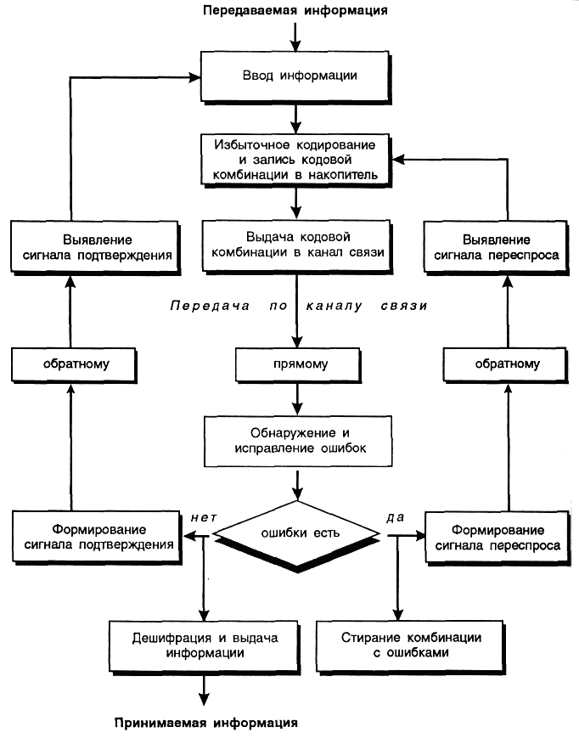
Рис.5.3

Если передатчик принял решение, что в принятой информации есть ошибка, то он посылает приемнику сигнал ошибки и затем повторяет передачу неверно принятой приемником информации. В приемнике информация, принятая перед сигналом ошибки, стирается. Таким образом, на печатающее (запоминающее) или другое устройство отображения выводится только информация, принятая без ошибок или с необнаруженными ошибками.
Сигналы обратной связи могут формироваться на каждую или несколько принятых кодовых комбинаций. Если каждой кодовой комбинации соответствует свой сигнал обратной связи, то ИОС называют полной, а если один сигнал обратной связи передается на несколько комбинаций, - то укороченной.
В системах с КОС используют корректирующие коды, и решение о верности переданной информации принимает как приемник, так и передатчик.
Системы передачи дискретной информации с обратной связью получили большее применение, чем в системах без обратной связи. Это объясняется тем, что информационная избыточность систем прямой многократной передачи и передачи по параллельным каналам больше избыточности систем с обратной связью. Кроме того, в системах без обратной связи передатчику неизвестно, принимает ли вообще приемник информацию или нет, а если принимает, то верно или неверно.
Системы с обратной связью не имеют этих недостатков, и каналы обратной связи, кроме передачи сигналов о принятой информации (подтверждения, переспроса), могут быть использованы для автоматического регулирования избыточности (верности) и скорости передачи информации в соответствии с конкретными условиями прохождения сигналов, т.е. системы ПДИ с обратной связью могут работать как адаптивные (самоприспосабливающиеся) системы. Это свойство систем с обратной связью используется в современных модемах.
5.2. Классификация корректирующих кодов

Корректирующими (помехоустойчивыми, избыточными) называют коды, позволяющие исправлять ошибки. Они же (в зависимости от метода декодирования) позволяют обнаружить и локализовать ошибки, исправлять стирание и т.д.
Корректирующие коды в зависимости от принципов их построения подразделяют на два основных класса: блочные и непрерывные. В блочных кодах последовательности символов разбивают на отдельные блоки с определенным числом элементов в них. Блочные коды, у которых блоки (кодовые комбинации) имеют одну и ту же длину (число двоичных символов), называют равномерными, а коды с блоками различной длины – неравномерными.
Непрерывные коды представляют собой непрерывную последовательность символов, не подразделяемую на отдельные блоки.
Блочные и непрерывные коды делят на разделимые и неразделимые. В разделимых кодах для информационных и проверочных символов отведены определенные позиции в кодовых последовательностях. Неразделимые коды не имеют закрепленных позиций за информационными и проверочными символами.
Одной из основных количественных характеристик корректирующего кода является коэффициент избыточности, который характеризует "цену" обнаружения или исправления ошибок,
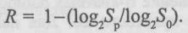
Избыточность в корректирующих кодах снижает скорость передачи информации, что является существенным недостатком этих кодов. Однако их применение позволяет значительно повысить верность передачи.
Корректирующая способность кода, т.е. его возможность обнаруживать и исправлять ошибки, зависит от того, насколько разрешенные комбинации отличаются друг от друга и от запрещенных. Мерой отличия (удаленности) одной комбинации от другой является кодовое расстояние Хэмминга d, равное числу позиций, в которых две кодовые комбинации одинаковой длины отличаются друг от друга. Корректирующий код как подмножество всех разрешенных комбинация, возможных при данном правиле кодирования, характеризуется минимальным кодовым расстоянием d_{min}. В простом коде d_{mjn} = 1, и ошибки любой кратности вызывают переход одной разрешенной комбинации в другую, также разрешенную. Поэтому ошибки обнаружить невозможно.
В общем случае для корректирующего кода, обнаруживающего все варианты ошибок кратности до d включительно, необходимо и достаточно, чтобы
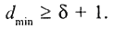
где δ – ошибка.
Для характеристики полноты использования корректирующих способностей кода пользуются понятием оптимальности кода. Оптимальным считается код, который полностью реализует возможности по исправлению (обнаруживанию) ошибок при минимальной возможности к избыточности.
Корректирующий n-символьный код, исправляющий все варианты ошибок кратности до σ включительно, будет оптимальным, если
где σ – кратность ошибки;
r – проверочные символы, исправляющие все 2^{r} ошибки.
Для выбора наиболее эффективного кода следует, кроме минимальной избыточности при требуемой корректирующей способности, обеспечить также согласование корректирующей способности кода с характером распределения ошибок в реальном канале связи. Поэтому вначале определяют распределение ошибок в канале и по обобщенным параметрам подбирают класс кодов, а затем из этого класса с использованием более точной модели потока ошибок находят код, согласующийся с ней наилучшим образом.

5.3. Простейшие коды с обнаружением ошибок

Код с четным числом единиц – блочный, линейный, разделимый (k+1, k)-код, комбинации которого образуются добавлением к информационным k-символам одного проверочного (r = 1) такого значения, чтобы общее число единиц получилось четным. В коде с четным числом единиц d_{mjn} = 2 он позволяет, кроме однократных ошибок δ=1, обнаруживать также ошибки более высокой кратности δ =3, 5, 7,..., так как такие ошибки превращают разрешенные комбинации кода в запрещенные. Ошибки четной кратности код не обнаруживает, так как комбинации из разрешенных вновь переходят в разрешенные.
Вероятность необнаруженной ошибки кода равна сумме вероятностей появления ошибок четной кратности (5 = 2, 4, 6, ...).
Коды с четным числом единиц применяют в системах передачи дискретной информации, ЭВМ и др.
Код с постоянным весом – блочный нелинейный неразделимый код, у которого любая кодовая комбинация имеет постоянный вес (постоянное число единиц).
Вероятность необнаруженной ошибки кода с постоянным весом равна сумме вероятностей появления одной, двух, трех и т.д. пар ошибок.
Наибольшее применение на практике, особенно в радиосвязи, получил международный код МТК-3 (w=3, п=7) с постоянным весом, у которого число разрешенных комбинаций S = = 35.

5.4. Линейные коды, их свойства и разновидности

Линейными называют равномерные коды, проверочные символы которых получаются в результате линейных операций над информационными символами. В двоичных кодах в качестве линейной операции используют сложение по модулю 2.
Так как линейные коды образуют алгебраическую группу (замкнутое пространство, замкнутое множество) по отношению к операции сложения по модулю 2, они являются также групповыми кодами. Любой (п,r)-код полностью определяется совокупностью k линейно независимых комбинаций, образующих порождающую (производящую, образующую) матрицу, которая состоит из п столбцов и k строк:
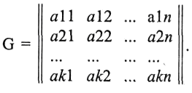

Например, порождающая матрица линейного (5, 3)-кода имеет вид

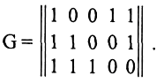
Минимальное кодовое расстояние (п, k)-кода равно весу кодовой комбинации порождающей матрицы с минимальным числом единиц. Это весьма важное свойство значительно упрощает определение корректирующих свойств линейного кода.
На практике иногда встречаются случаи, когда для передачи сообщений требуется меньшее число информационных символов, чем имеется в линейном (п, k)-коде с определенным кодовым расстоянием. В таких случаях код укорачивают исключением из его комбинаций i первых информационных символов. Так как при этом число проверочных символов остается постоянным, то корректирующая способность кода не изменяется.
Например, матрица (5, 3)-кода (5.9) при укорочении (i = 1) принимает вид
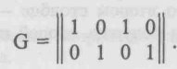
Минимальное кодовое расстояние полученного (4, 2)-кода осталось без изменения, т.е. d_{min} = 2. Следовательно, его корректирующие свойства не хуже, чем у исходного (5, 3)-кода. Однако длина его кодовой комбинации уменьшилась на один символ n = 4, так же как и сократилось число разрешенных комбинаций S_{р} = 2^{k} –– 1 = 3.

5.5. Циклические коды и их свойства

Циклические коды являются разновидностью линейных и вследствие высоких корректирующих свойств, а также более простых кодеров и декодеров, находят широкое применение на практике. Схемы кодеров и декодеров упрощают наложением дополнительных ограничений на подгруппу разрешенных комбинаций циклического кода.
В линейном коде ограничение на подгруппу разрешенных комбинаций сводилось к следующему: сумма любых его комбинаций является также разрешенной, т.е. совокупность комбинаций линейного кода образует замкнутую подгруппу по отношению к операции сложения.
В циклическом коде на подгруппу комбинаций, помимо условия замкнутости по отношению к операции сложениям, накладывается ограничение по отношению к операции умножения (циклического сдвига символов кодовых комбинаций на одну позицию вправо или влево), т.е. циклический код вместе с каждой входящей в него комбинацией содержит все ее циклические сдвиги.
В теории циклического кодирования каждую r-элементную комбинацию принято записывать в виде некоторого полинома G(х) степени (n - 1);
где а - цифры двоичной системы счисления, отображающие элементы кодовой комбинации;
х - фиктивная переменная, заменяющая собой основание системы счисления.
Например, комбинация 1001101 может быть записана в виде
Свойства циклического кода, а также вид кодера и декодера полностью определяются образующим многочленом g (х) степени r. Операции кодирования и декодирования в циклическом коде сводятся к умножению и делению полиномов по правилам двоичной алгебры.
Рассмотрим процесс кодирования на примере. Пусть исходная кодовая комбинация кода 10110 представляет собой k информационных разрядов. Этой комбинации будет соответствовать полином А (х) = х⁴ + х² + + х. Предположим, что число контрольных разрядов r = 4 и используется образующий многочлен g (х) = х³+ х + +1. При построении избыточного кода полином неизбыточной кодовой комбинации сначала умножается на x^{r}:

Полученный в результате умножения полином Р (х) делится на образующий многочлен g(х):

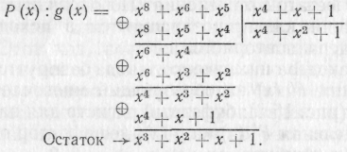

Кодовая комбинация циклического кода F(х) получится сложением полинома Р(х) с остатком от деления, т. е. F(х) = Р(х) + остаток Р (x)/g(x) = х⁸ + х⁶ + х⁵ + х³ + х² + х + 1. Полученная кодовая комбинация избыточного циклического кода будет иметь вид 101101111. Первые пять разрядов ее являются информационными, а оставшиеся четыре – контрольными.
Обнаружение ошибки происходит путем деления полинома F' (х), соответствующего принятой кодовой комбинации, на образующий полином g(x). Признаком принадлежности кодовой комбинации разрешенному подмножеству является деление без остатка полинома F'(х) на образующий полином g(x). При делении запрещенных кодовых комбинаций, образующихся при ошибочном приеме в результате действия помех, обязательно получится остаток, что и используется для обнаружения и исправления ошибок.

